

编号 | B2618595T01
密级 | 内部公开

银基通2018年系统升级测试项目一阶段
性能测试方案
（V1.0）

上海浦东发展银行
总行信息科技部测试服务中心
2018年8月
修订记录
编号 | 版本号 | 修订内容简述 | 修订日期 | 修订人 | 审核
1 | 1.0 | 初稿 | 2018-07-20 | 包俊杰 | 靳玉粟
2 | 1.1 | 根据方案评审修改 | 2018-08-28 | 包俊杰 | 靳玉粟
3
4
5

目 录
1. 测试背景 1
1.1. 项目背景 1
1.2. 测试目的 1
1.3. 参考资料 1
2. 测试范围 2
2.1. 生产环境拓扑图 2
2.2. 性能测试环境拓扑图 3
2.3. 需要测试的特性 3
2.4. 不需要测试的特性 3
3. 准则 4
3.1. 启动准则 4
3.2. 结束准则 4
3.3. 暂停/再启动准则 4
4. 模型 5
4.1. 业务模型 5
4.2. 性能需求指标 5
4.3. 测试功能点 5
5. 测试实施准备 7
5.1. 测试环境准备 7
5.1.1. 测试网络拓扑图 7
5.1.2. 应用版本准备 7
5.1.3. 测试环境及其配置表 7
5.1.4. 生产环境及其配置表 8
5.1.5. 生产以及测试环境差异 9
5.2. 测试工具准备 9
5.3. 测试挡板准备 10
5.4. 测试数据准备 10
5.5. 测试脚本准备 10
6. 测试策略 11
6.1. 测试发起策略 11
6.2. 测试执行策略 11
6.2.1. 联机场景 11
6.2.1.1. 基准测试 11
6.2.1.2. 单场景测试 11
6.2.1.3. 负载测试 12
6.2.1.4. 容量测试 12
6.2.1.5. 稳定性测试 12
6.3. 测试监控策略 13
6.4. 测试统计策略 13
7. 测试组织架构 13
8. 测试输出 14
8.1. 过程性输出 14
8.2. 结果输出 15
9. 测试计划 16
10. 测试风险分析 16
11. 附件 16

测试背景

项目背景
2018年，随着业务的快速发展和不断创新，对银基通系统提出了更高的要求。基金多账户、支持他行卡、零售客户金融资产及收益T+0实时查询等新需求，对现有架构的扩展能力和负载能力带来了一定的挑战。银基通系统为了满足业务扩展，计划对系统进行扩容及架构优化。综上为测试银基通系统申请2018架构优化项目性能测试，本次性能测试软硬件资源以扩容后生产配置为参考，对架构优化后银基通系统的性能状况进行评估，进而发掘银基通系统性能优化点，进一步推进银基通系统的优化。

测试目的
本次对银基通系统进行性能测试, 通过选取如下测试类型，达到以下目的：：
本次选取 | 测试类型 | 测试目的
☑ | 单场景测试 | 获取单交易的最大系统处理能力；  获取单台CAAS服务器的最大处理能力；
☑ | 负载测试 | 验证银基通系统是否满足三年预期性能指标。
☑ | 健壮性测试 | 验证系统是否能够在出现故障的情况下仍能保持继续运行的能力。
☑ | 容量测试 | 获取银基通系统在既有测试环境下的最大处理能力
☑ | 稳定性测试 | 验证系统的稳定运行能力

参考资料
- 《银基通2018年系统系统升级测试项目性能测试计划》
- 《技术方案说明书-信息科技部银基通系统2018年架构优化项目具体技术方案V1.9》

测试范围

生产环境拓扑图
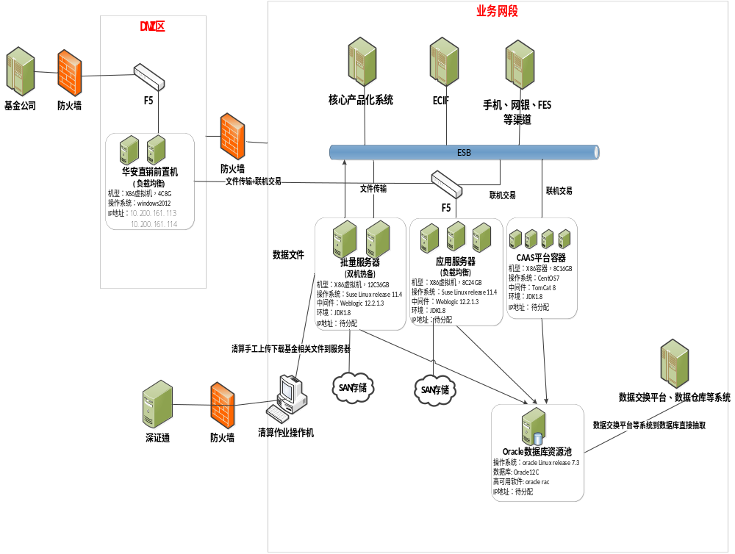业务流程如下：
1) 总行业务网段部署银基通3台应用服务器、2台批量服务器、数据库资源池、4台容器；
2) 应用服务器、容器：交易由各渠道或管理端向银基通应用服务器发送报文，银基通根据不同交易调用核心、ECIF等系统，并将处理结果返回给渠道或业务管理端；
3) 批量服务器：部分批量业务及定时任务由批量服务器发起，主要与核心及基金公司进行文件交互。
生产环境中，总行部署3台应用服务器（负载均衡），2台批量服务器，数据库资源池，另还有4台容器。

性能测试环境拓扑图
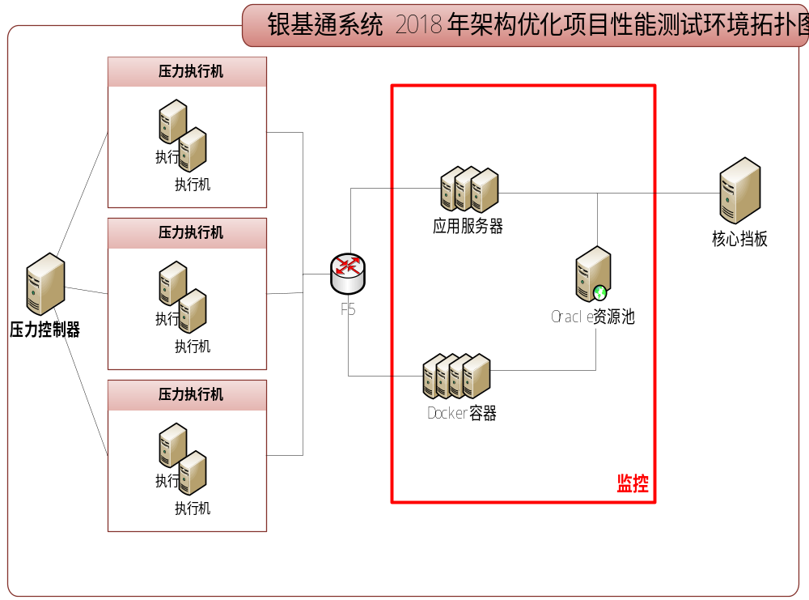
本次测试银基通2018年系统升级性能测试项目包含3台应用服务器、4台docker容器、2台批量服务器及数据库资源池。
LR模拟ESB向银基通系统发压，经银基通系统处理后返回LR，其中金融资产T＋0查询(AT16)交易发往Docker容器。
本次测试通讯协议为HTTP，发送SOP报文。

需要测试的特性
- 银基通系统性能和稳定性表现。

不需要测试的特性
- 银基通系统相交互的其他系统的性能表现，如ESB、总行前置及核心。
- 银基通系统各前端渠道相关业务的整体性能表现。

准则

启动准则
- 银基通2018年系统升级测试项目系统待测版本封板。
- 银基通2018年系统升级测试项目生产环境搭建完成。
- 业务模型建立完毕。
- 测试环境准备完毕，包括：
  - 银基通2018年升级测试系统克隆成功，并经过功能正确性验证。
  - 测试客户端机器到位，系统软件安装完毕。
  - 网络配置正确，连接通畅，可以满足压力测试需求。
- 测试计划、方案评审完毕。

结束准则
完成银基通2018年升级测试项目系统性能测试后提交测试报告。

暂停/再启动准则
暂停准则：
测试中发现问题，需要银基通2018年升级测试项目系统修改代码，或需要更换应用服务器。
测试环境受到干扰，比如服务器被临时征用，或服务器的其它使用会对测试结果造成干扰。
再启动准则：
测试中发现问题得以解决。
测试环境恢复正常。

模型

业务模型
序号 | 交易名称 | 交易比例
1 | 申购(5372) | 2%
2 | 客户基本信息查询(5388) | 8%
3 | 银基通签约卡查询(EZ67) | 2%
4 | 客户基金余额查询(EZ70) | 4%
5 | 产品持仓卡列表查询(AT12) | 10%
6 | 客户基金余额查询(AT14) | 4%
7 | 资金类交易明细查询(AT15) | 5%
8 | 基金账户类交易明细查询(AT16) | 5%
9 | 金融资产T＋0查询(AT16) | 60%

性能需求指标
系统在多用户并发下的性能指标，主要包括：
- 交易平均响应时间：申购交易平均相应时间不超过250ms；其他各交易不超过200ms。
- 系统处理能力（TPS）：系统处理能力大于5000笔/秒，其中金融资产查询系统处理能力达到3000笔/秒。
- 系统资源利用率：各服务器CPU平均使用率低于80%、内存平均使用率低于80%。
- 交易成功率：是指交易成功的数量占发出的总交易量的百分比，不低于99.99%。

测试功能点
序号 | 交易 | 功能说明 | 涉及系统 | 挡板交易以及调用次数
1 | 申购(5372) | 申购 | 核心系统 | 5362，1次，  7703，1次  0204，1次  串行
2 | 客户基本信息查询(5388) | 客户基本信息查询
3 | 银基通签约卡查询(EZ67) | 银基通签约卡查询
4 | 客户基金余额查询(EZ70) | 客户基金余额查询
5 | 产品持仓卡列表查询(AT12) | 产品持仓卡列表查询
6 | 客户基金余额查询(AT14) | 客户基金余额查询
7 | 资金类交易明细查询(AT15) | 资金类交易明细查询
8 | 基金账户类交易明细查询(AT16) | 基金账户类交易明细查询
9 | 金融资产T＋0查询(AT16) | 金融资产T＋0查询
其中交易金融资产T＋0查询(AT16)部署在docker容器上。

测试实施准备

测试环境准备

测试网络拓扑图
本次测试在千兆局域网内进行。

应用版本准备
序号 | 应用系统 | 版本

测试环境及其配置表

主机用途 | 数量 | 硬件资源 | 系统软件 | IP地址
应用服务器 | 3 | 机型：虚拟机  CPU： 8C  内存：24G  硬盘：780GB  存储类型：EMC DMX-4 | 操作系统：Suse Linux 11.4  中间件：Weblogic 12.2.1.3  程序运行环境：JDK1.8 | 10.114.29.120、10.114.29.121、10.114.29.122
数据库服务器 | 1 | 机型：资源池  CPU：16C  内存：128G  硬盘：2588GB  存储类型：EMC DMX-4 | 操作系统：Suse Linux  数据库：Oracle 12.1.2 | 10.135.5.34
CAAS平台容器 | 4 | 机型：资源池  CPU：8C  内存：16G  存储类型：EMC DMX-4 | 操作系统：CentOS 7  中间件：Tomcat 8  程序运行环境：JDK1.8
F5 | 1 |  | 负载均衡算法：  RoundRobin  Virtual Server Type ：  performancel4  Snat、无源地址会话保持 | 10.114.11.174 （端口:8001 8002 )
核心挡板 | 1 | 机型：虚拟机  CPU： 2C  内存：8G  硬盘：150GB | win sever 2008 R2 Enterprise 64位 | 10.114.23.153（端口8101）

生产环境及其配置表
主机用途 | 数量 | 硬件资源 | 系统软件
应用服务器 | 3 | 机型：虚拟机  CPU： 8C  内存：24G  硬盘：650GB  存储类型：EMC DMX-4 | 操作系统：Suse Linux 11.4  中间件：Weblogic 12.2.1.3
数据库服务器 | 1 | 机型：资源池  CPU：16C  内存：128G  硬盘：650GB  存储类型：EMC DMX-4 | 操作系统：Oracle 12.1.2  数据库：Oracle 12
ACCS平台容器 | 4 | 机型：资源池  CPU：8C  内存：16G  硬盘：650GB  存储类型：EMC DMX-4 | 操作系统：CentOS 7  中间件：Tomcat 8  程序运行环境：
F5负载均衡 | 1 |  | 负载均衡算法：  RoundRobin  Virtual Server Type ：  performancel4
批量服务器 | 2 | 机型：虚拟机  CPU： 12C  内存：36G  硬盘：650GB  存储类型：EMC DMX-4 | 操作系统：Suse Linux 11.4  中间件：Weblogic 12.2.1.3  程序运行环境：

生产以及测试环境差异
生产环境与测试环境配置基本一致，需求指标不折算。

测试工具准备
序号 | 测试工具名称 | 环境准备情况及要求
1 | LoadRunner11 | 安装部署完成后，需要打补丁升级，License可用。

测试挡板准备

序号 | 挡板名称 | 延时要求(秒)
1 | 核心挡板 | 5362：60ms  7703：60ms  0204：60ms

测试数据准备
序号 | 数据类型 | 数据准备情况及要求
1 | 基础数据
2 | 测试数据

测试脚本准备
脚本名 | 事务名称 | 脚本描述
Script_yinjitong | 01_5372 | 模拟ESB向银基通系统发送http协议sop报文
Script_yinjitong | 02_5388 | 模拟ESB向银基通系统发送http协议sop报文
Script_yinjitong | 03_AT12 | 模拟ESB向银基通系统发送http协议sop报文
Script_yinjitong | 04_AT14 | 模拟ESB向银基通系统发送http协议sop报文
Script_yinjitong | 05_AT15 | 模拟ESB向银基通系统发送http协议sop报文
Script_yinjitong | 06_AT16 | 模拟ESB向银基通系统发送http协议sop报文
Script_yinjitong | 07_AT20 | 模拟ESB向银基通系统发送http协议sop报文
Script_yinjitong | 08_EZ67 | 模拟ESB向银基通系统发送http协议sop报文
Script_yinjitong | 09_EZ70 | 模拟ESB向银基通系统发送http协议sop报文

测试策略

测试发起策略
本次性能测试通过测试工具LoadRunner模拟ESB向银基通系统发起压力，按照测试场景的交易配比向银基通系统服务器发送交易请求，并接收返回的过程。

测试执行策略

联机场景

基准测试
测试环境确认之后，对业务模型中涉及的每种功能做基准测试。目的是检查业务本身是否存在性能缺陷。同时为将来混合场景的系统测试性能分析提供参考依据。
测试方法：
使用负载模拟工具编写从客户端向应用服务器发送交易请求，并接收返回结果的脚本，，在系统无压力情况下重复100次，每次迭代间等待1秒，取业务方法的平均响应时间作为衡量指标。
基准测试涉及的业务：
参考4.1业务模型中的交易/功能点

单场景测试
单场景测试是针对每一个交易，利用一定量的并发进行测试，获取其性能表现，并验证交易是否存在并发性问题。
测试方法：
使用LR向系统发送业务请求并接收返回结果的脚本，使用逐层递增/恒定的并发压力进行测试，找到单交易的性能拐点。其中所有交易进行单交易容量测试：
单场景测试涉及的业务：
4.1节业务模型中的交易/功能点。

负载测试
在可能发生的业务模型下，验证系统是否满足预期的性能指标。需要说明的是，预期的性能指标不一定达到系统的最大负载。
测试方法：
针对业务模型中确定的系统主要功能点，在特定并发压力下（通常为需求规划值），验证系统是否满足性能指标。此指标一般体现为响应时间、并发用户数、系统处理能力、资源使用率等。主要关注性能指标在特定并发压力下是否均达到预期要求。
负载测试涉及的业务：
参考4.1节业务模型中的交易/功能点。

容量测试
容量测试目的是在系统没有出现任何软件故障或主要功能仍可正常运行的状态下，获取系统的最大承载、服务能力以及系统性能表现。
测试方法：
使用一定的并发压力，通过逐步递增并发压力，找到系统性能拐点，获取系统最大的并发用户数。主要综合关注响应时间、并发用户数、系统处理能力、资源使用率等。
容量测试涉及的业务：
参照4.1节业务模型中的交易/功能点。

稳定性测试
在一定压力负载下，验证系统是否可长时间稳定运行，特别关注系统资源使用情况是否平稳以及是否存在内存泄漏等异常问题。
在可能发生的业务模型下，使用一定的并发压力，可参考业务发生的日常压力或者预期的负载，对于无生产业务量参考的系统，可参考混合场景结果选取（一般选取混合场景最大系统处理能力的75%对应的并发压力）。
稳定性测试需运行较长时间，通常场景执行时间24小时，如需适当缩短或延长执行时间，需要提供理由说明，建议最短不低于12小时。主要关注平均响应时间、系统处理能力、资源利用率、交易成功率等各项指标变化是否平稳，是否存在内存泄漏等问题。

测试监控策略
主机监控：
本次性能测试对主机的监控包含3台应用服务器、数据库资源池、4台ACCS容器。主要采用脚本透传对主机的资源进行监控。监控详细信息如下：
工 具 描 述 | 监 控 点 | 描 述
Nmon | CPU | CPU使用率
Nmon | Memory | 用100(%)-空闲内存(%)-非计算性内存(%)获取

测试统计策略
统计项 | 描 述
响应时间 | 使用LoadRunner分析转发器返回的报文
成功率 | 以流程成功笔数除以全部流程数得到
TPS | 由Loadrunner直接统计得到
资源使用率 | 资源使用情况

测试组织架构
角色 | 职责 | 资源名 | 所属机构
测试管理 | 1） 负责测试方案、测试计划、测试报告制定  2） 负责组织测试方案、测试报告的评审  3） 负责测试进度跟进、协调测试工作开展  4） 负责测试相关文档的归档处理 | 靳玉粟、程鸣 | 总行信息科技部测试服务中心
测试实施 | 1） 负责测试场景设计、测试案例设计、测试脚本制作  2） 负责测试模拟器开发  3） 负责测试数据准备、协助基础准备  4） 负责测试工具的安装部署  5） 负责测试任务执行、测试数据记录、测试结果分析 | 曹周林（神码）、包俊杰（神码） | 总行信息科技部测试服务中心
应用及环境支持 | 1） 负责待测系统的需求和相关应用信息确认  2） 负责测试环境准备和基础数据准备  3） 负责测试计划、测试方案、测试报告确认  4） 负责测试过程中与系统相关问题的解决  5） 配合测试工作的开展 | 吴伟良、周韩雯、孙金松（天正） | 项目组

测试输出

过程性输出
- 测试脚本（LoadRunner Vuser Scripts 形式）
类型 | 文件名举例 | 备注
项目中单协议 | script_01_creditAlert（单场景）  script_mix（仅含一个混合脚本）  script_mix_01_IBPS（含多个混合脚本）  script_mix_02_GRWY（含多个混合脚本）
项目中多协议 | script_mix_01_KHGJ_sockets  script_mix_02_IBPS_sockets  script_mix_03_GRWY_http
2、测试场景（LoadRunner Scenarios *.lrs形式）
类型 | 文件名举例 | 备注
基准测试 | lrs_baseline_ER01.lrs
单场景测试 | lrs_single_ER01_20u_30m.lrs
负载测试 | lrs_load_20u_30m.lrs
容量测试 | lrs_capacity_20u_30m.lrs
稳定性测试 | lrs_soak_20u_24h.lrs
3、测试采集数据（测试执行文件*.lrr形式和测试分析文件*.lra形式）
类型 | 文件名举例 | 备注
基准测试 | res_baseline_ER01_201307081428  res_baseline_ER01_201307081428_lra
单场景测试 | res_single_ER01_20u_30m_201307081428  res_single_ER01_20u_30m_201307081428_lra
负载测试 | res_load_20u_30m_201307081428  res_load_20u_30m_201307081428_lra
容量测试 | res_capacity_20u_30m_201307081428  res_capacity_20u_30m_201307081428_lra
稳定性测试 | res_soak_20u_24h_201307081428  res_soak_20u_24h_201307081428_lra

结果输出
- 《银基通2018年系统升级测试项目性能测试报告》
- 《银基通2018年系统升级测试项目性能调优报告》

测试计划
具体请参见《银基通2018年系统升级测试项目测试计划》

测试风险分析
风险编号 | 风险描述 | 风险发生概率  （高、中、低） | 风险影响  （高、中、低） | 责任人 | 规避方法
1 | 无法满足测试硬件资源的需求以搭建测试环境 | 中 | 高 | 项目经理 | 和项目组共同进行协调，调整出足够的硬件资源以支撑测试。
2 | 发现性能瓶颈后，开发人员不能及时解决 | 中 | 高 | 项目经理 | 项目组安排专人进行此工作。
3 | 紧急项目测试时间很短,有不能按期完成的风险 | 高 | 高 | 项目经理 | 项目组安排专人进行此工作

附件

